枯れ竹の活用方法

目次

1概要 p３
2研究目的、先行研究 p３
3実験内容
実験Ⅰ─アルコール発酵の確認実験─ p４
実験Ⅱ─植物の成長比較─ p４~７
実験Ⅲ─ドライイーストによる効果─ p８~９
実験Ⅳ─ドライイースト以外の発酵菌による実験─ p９~１０

4総合考察 p１０~１１
5今後の展望 p１１
6謝辞 p１１
7参考文献 p１１~１２

- 概要
私たちは、現在放棄竹林が問題になっていることを知りまた農業において竹を土壌改良剤として活用していることを知った。そこで、私たちは竹林の中で倒れている枯れた竹も活用できないかと考え「枯れた竹を使用しても市販の竹を活用した土壌改良剤と同様の効果が見られるのか」についての研究を行った。自作の枯れ竹パウダーを作り土壌に加えカイワレダイコン・コマツナ・ハツカダイコンを栽培し、植物の成長への影響を調べた。実験Ⅰでは、市販品と同様の方法で竹を発酵させたパウダーを作るため発酵を確認できるアルコール発酵の実験を行った。この実験では二酸化炭素の発生を確認できたので自作の枯れ竹パウダーの発酵が可能であることが明らかになった。実験Ⅱでは実際に土壌に実験Ⅰで発酵させた枯れ竹パウダーを土壌に加え植物の成長の違いを調べた。実験Ⅱの結果として、自作の枯れ竹パウダーを使用したものに効果が見られた。しかし、自作の枯れ竹パウダーには、発酵をさせるためにドライイーストを使用していたため枯れた竹による効果であるか分からなかっため、実験Ⅲを行った。この実験からドライイーストによる効果であることが分かった。また、実験Ⅳとしてドライイーストを使用したアルコール発酵以外の方法でさまざな菌を使用して発酵させ実験を行った。この研究のまとめとして枯れ竹の活用方法として一定の効果があると考えられる。しかしまだ課題も多く残っているため考察を行い実験を繰り返していく必要があると考えられる。

- 研究目的
現在放棄竹林が問題となっている。他の樹木の成長を阻害し、枯れた竹が折れて倒れるなどの被害がある。中には根の浅い竹による土砂崩れの被害拡大もあった。私たちの地元である日田市は大雨が毎年のように降り、洪水や土砂崩れは我々の生活を脅かしている。土砂被害を拡大させないため、私たちは放棄竹林の問題について考えることにした。また、放棄竹林問題を解決することは、SDGsの15番「陸の豊かさも守ろう」の持続可能な森林経営につながるのではと考えた。
その後、私たちはなぜ竹林を放棄するのかについて調べた。現在、竹の需要は低下し、購入したとしても安価な輸入品が選ばれる。国内産の竹の消費先が減っているのだ。処分するだけでも多くの費用を必要とするため、わざわざ手を加えようとする人もいない。
この問題を解決するには放棄竹林内にある倒れて枯れた竹を活用することが必要ではないかと考え、本実験を行った。

─先行研究─
◻︎ 「モウソウチクが日田を覆う！？」 大分県立日田高等学校
目的：広葉樹林の保全と今後の日田市の竹の繁殖の調査
結果：大分県日田市の竹林面積は7820000平方メートルで、１年間に約106600本のタケが新たに生育することが予測された。
◻︎ 「発酵竹粉農業への活用」 業連携ネットワーク交流会 竹林再生の6次産業化 合同会社 たまな

- 研究方法

実験Ⅰ ─アルコール発酵の確認実験─
目的
市販品の竹パウダーでは発酵が行われていることから、自作のパウダーも発酵させる必要があり発酵の確認が可能なアルコール発酵を行った。そこで自作の竹パウダーでアルコール発酵が起こり二酸化炭素が発生することを確認するためこの実験を行った。
方法
まずアルコール発酵の確認のためにキューネ発酵管による実験を行った。キューネ発酵管にグルコース溶液とドライイーストを入れたものを準備しそれぞれよく混ぜる。次に、キューネ発酵菅を40℃の湯に入れ発生する気体の量を確認した。次に、スポイトで水酸化ナトリウム水溶液を2ml加え、キューネ発酵管の口を親指で押さえながら、上下によく混ぜる。盲管部にたまった二酸化炭素が水酸化ナトリウムに吸収される。キューネ発酵管の口を指で押さえその際、親指に吸い付く感じがあれば二酸化炭素が確認できたことになる。最後に、反応が進んだ液をろ過し、試験管にとる。 試験管のろ液に、ヨウ素溶液を1ml加えビーカーに 70~80℃の熱湯を入れ、試験管を加熱する。
結果 写真1
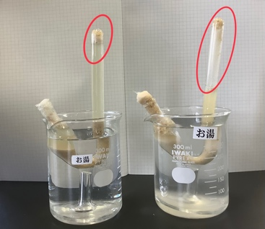

グルコース溶液にドライイーストを入れたものと、枯れ竹パウダーの溶液にドライイーストを入れたものどちらも気体の発生を確認することができた。
また、発生した気体が二酸化炭素であることも分かった。

考察
二酸化炭素の発生は確認できたが、竹にはセルロースしか含まれていないためどのようにして発酵が起こったのか調べる必要があると考えられる。可能性として竹の粉のなかにセルロースを分解しグルコースにできる微生物がいたのではないかと考えた。

実験Ⅱ─植物の成長比較─
目的
自作の枯れ竹パウダーに植物の生育を促進させる効果があるかどうかを調べた。植物はカイワレダイコン、ハツカダイコン、コマツナを使用した。

(自作の枯れ竹パウダーの作成)
インキュベーターの内部温度を40℃に設定し、この中に枯れ竹パウダーとドライイーストを入れ、2〜3日の間発酵させた。

- カイワレダイコン
方法
シャーレを8つ用意し、4つずつの2つのグループに分け、全てに脱脂綿を敷く。1つのグループには自作の枯れ竹パウダーを1シャーレ1.22g、もう一つのシャーレには市販品の竹パウダーを1シャーレ1.22gずつ入れる。対照実験として、脱脂綿を敷いただけの何も入れていないシャーレを4つ用意する。
すべてのシャーレに水を16mlずつ加え、カイワレダイコンの種をすべてのシャーレに6つずつ入れ,発芽させて成長を比較した。
結果
カイワレダイコンでは、市販品の竹パウダーを使用したものがもっとも成長し、それに次いで何も入れていないものが成長した。自作の枯れ竹パウダーを用いたものは発芽しなかった。
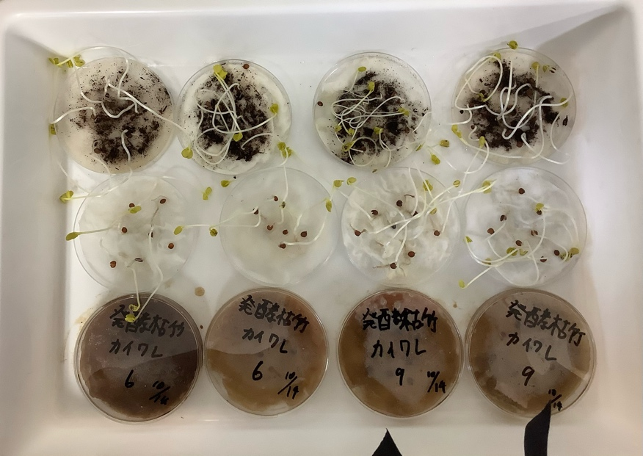
写真2
考察
シャーレと脱脂綿を使った実験では自作の枯れ竹パウダーを使用したものは発芽しなかったので、次の方法で2種類の植物を使い、再度実験を行った。

- ハツカダイコン
方法
自作の枯れ竹パウダー125gとドライイースト75gを入れたプランターと、市販品の竹パウダー200gを入れたプランターと、何も入れていないプランターを用意し、ハツカダイコンの種をまく。発芽したら間引きして、数を11本にする。

結果
ハツカダイコンでは、自作の枯れ竹パウダーを使用したものがもっとも成長し、市販の竹パウダーを使用したもの、何も入れていないものと続いた。
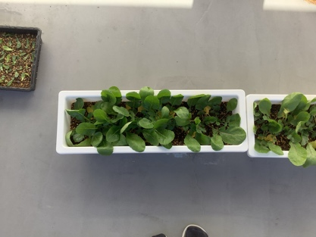
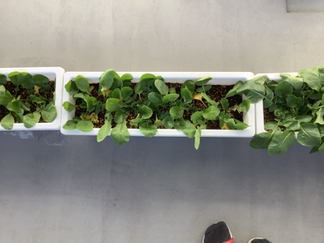
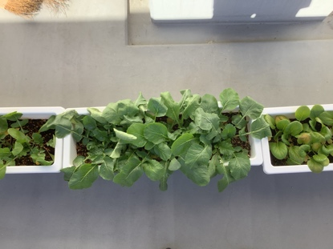
枯れ竹 市販 なし
- コマツナ
方法
自作の枯れ竹パウダー125gとドライイースト75gを入れたプランターと、市販品の竹パウダー200gを入れたプランターと、何も入れていないプランターを用意し、コマツナの種をまく。発芽したら間引きして、数を22本にする。
結果
自作の枯れ竹パウダーを使用したものがもっとも成長し、市販品の竹パウダーを使用し
たもの、何も入れていないものと続いた。
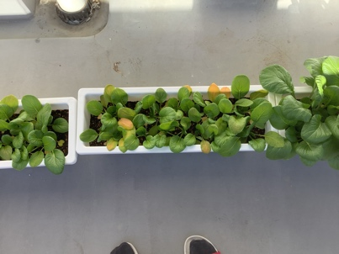
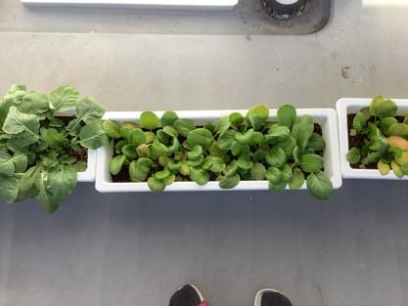
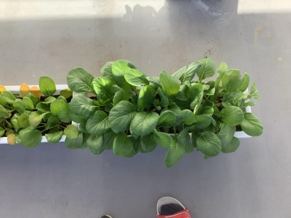
写真4 枯れ竹 市販 なし
追加実験
ハツカダイコンとコマツナでは成長度合いの有意差検定を行った。葉の長さを定規で測定し、成長度合いに有意差があるかどうかを計算した。

結果
・ハツカダイコン
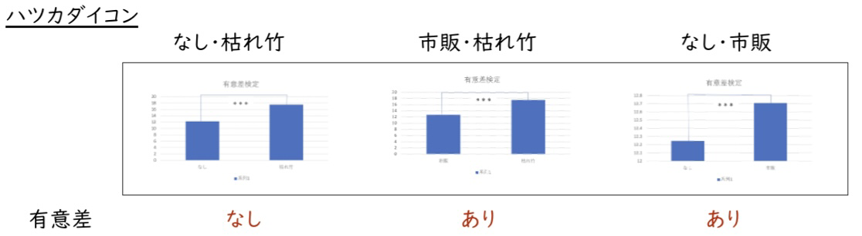
自作の枯れ竹パウダーを使ったものに有意差がみられた。市販品の竹パウダーを使用したものと比べた時にも有意差は見られた。 (表1)

・コマツナ
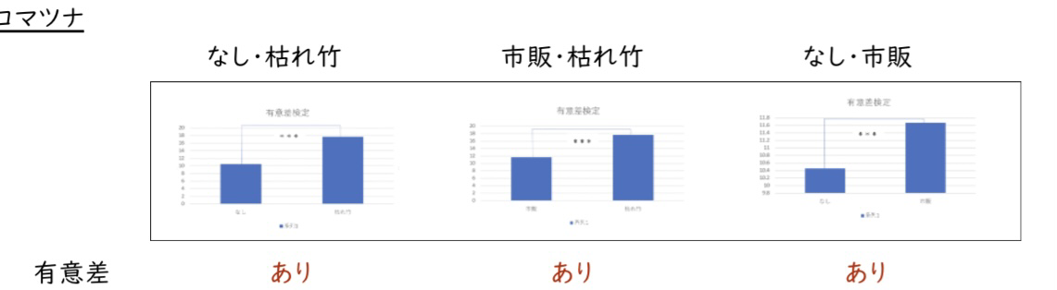
自作の枯れ竹パウダーを使ったものに有意差がみられた。市販品の竹パウダーを使用したものと比べた時にも有意差は見られた。 (表2)

考察
カイワレダイコンの実験では、土の代わりに脱脂綿を使用していた。このことから、自作の枯れ竹パウダーには、肥料というよりも土壌改良剤、つまり、土の構成自体を良い方向に変える材料としての効果があるのではないかと考えた。
また、枯れ竹パウダーの塊が土の中から出てきたことから、塊によって空間ができ、さらに発酵が進んだことで、コマツナ、ハツカダイコンに好影響を与えたのではないかと考えた。
さらに、風の当たり方などの環境条件に問題があり、その影響で成長に差が出たのではないかと考えた。

―実験Ⅲ─ドライイーストによる効果─

実験Ⅱの後、ドライイーストが肥料として活用されていることを助言されたこと、「ドライイーストのみ」、「枯れ竹パウダーのみ」の実験データとそれを用いた対照実験を行っていなかったことから、このデータと実験Ⅱの結果・考察を踏まえ、ドライイーストが植物へどれほどの影響を及ぼしたのかを確認するため、植物の種類を絞り、栽培数を増やして成長の違いを観察した。

目的
実験Ⅱでの枯れ竹パウダーを入れた植物の成⻑がドライイーストによるものではないことを確認する。
方法
実験Ⅱ③の比較対象に「Cドライイーストのみ」と「D枯れ竹パウダーのみ」を加え観察し、大きさ、質量、乾燥重量を比較した。
結果
写真5、表3より、「Ｃ ドライイーストのみ」が大きさ、質量共に最も値が大きく成長した。対して「Ｄ 枯れ竹パウダーのみ」は大きさ、質量共に「なし」、「自作の枯れ竹パウダー」、「市販」と比較しても最も小さく成長した。また、乾燥重量は「Ｄ 枯れ竹パウダーのみ」が最も小さい値になり、「Cドライイーストのみ」が最も大きい値になり、乾燥重量もまた「Cドライイーストのみ」が最も大きい数値となった。
一方、「なし」、「自作の枯れ竹パウダー」、「市販」の数値は実験Ⅱと大きく変わらず、その前後の数の差が出るという結果になった。
写真5

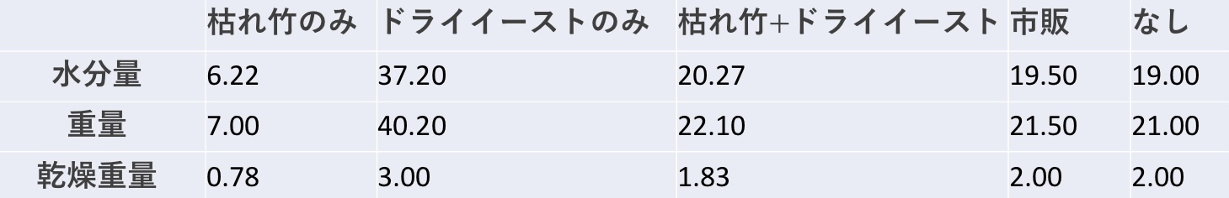
表3

考察
実験Ⅱでの結果はドライイーストによる影響が大きいことが考えられる。また、「ドライイーストのみ」の結果が他と比べても大きさ、質量、乾燥重量の数値が低かったことから、直接土中に混ぜ込んでも肥料、土壌改良剤としての役割はどちらも果たせないと考えられる。
また、実験に使ったコマツナの本数や実験の期間の少なさから、データの正確性に絶対的な信頼性を得るにはまだ足りないと判断することもできる。

実験Ⅳ─ドライイースト以外の発酵菌による実験─

実験I、Ⅱ、Ⅲにおいて、ドライイーストや枯れ竹パウダー、それらを加工したものを使用して植物を栽培、観察、比較してきた。このことを踏まえ、ドライイースト以外の発酵菌を用いてき植物へ影響を及ぼすのかを比較した。
目的
各種発酵菌による植物の生育への影響を調べる。

方法
培養し増やした「乳酸菌」200ml、「納豆菌」200ml、「酵母菌」200mlにそれぞれ枯れ竹パウダー400mlを混ぜ込み、「市販」、「なし」も含めてそれぞれ土に混ぜ込み、コマツナを栽培、観察、比較する。

菌の培養法
材料：イオン交換水1.5L、糖蜜30g、バナナひとかけら、乳酸菌2袋(スティック)
- ジュース状にすり潰したバナナ、糖蜜、純水を同じ容器に入れ混ぜる。
- 上記①に乳酸菌を入れる。
- 30℃に保ち、培養する。
・納豆菌の培養法
材料：イオン交換水1.5L、糖蜜60g、豆乳15ml、納豆1パック
- 納豆を液状になるまですり潰す。
- 上記①を純水、糖蜜と同じ容器に入れ混ぜる。
- 上記②に豆乳を入れる。
- 空気を入れ、培養する。
・酵母菌の培養法
材料：イオン交換水1.5L、糖蜜60g、ドライイースト30g
- 純水、糖蜜、ドライイーストを同じ容器に入れ混ぜる。
- 30℃に保ち培養する。(常温でも可)
結果
写真6で見る通り、培養した菌を用いたコマツナの大きさに大差は少なく、「市販品」より大きく育ち、「なし」が最も小さく育った。
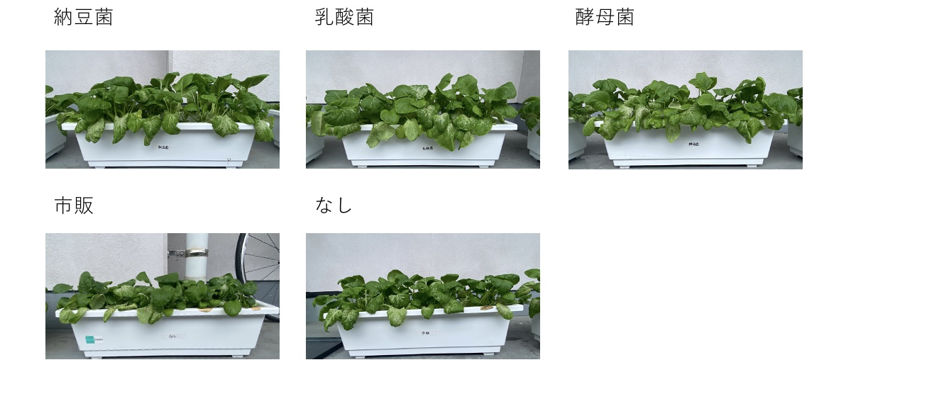
写真6

考察
用いた菌による成長の大きさの差は小さいが、市販の竹パウダーを用いる以上の効果が見出せるため、これらの菌を用いる際に使用する材料についても考えていく必要があると考えられる。

４．総合考察
実験Iの結果より、今回用いた枯れ竹パウダーではアルコール発酵が可能であると考えられたが、セルロースである竹からどうしてグルコースの反応であるアルコール発酵ができたのかを確認する必要がある。
実験Ⅱ、実験Ⅲより、市販品、枯れ竹パウダーのみよりもドライイーストを入れた自作の竹パウダー、さらに言えばドライイーストが植物へ大きな影響を与えると考えられる。カイワレダイコンの栽培が厳しかったことから、脱脂綿では浸透圧などの影響が考えられるため、カイワレダイコンなどの脱脂綿を用いる栽培方法とパウダーを用いての栽培非常に難しく、土壌改良剤としての使用以上に実用化が厳しいと考えられる。また、今回の実験では時間、個数共に少なく、条件など整っていなかったため、今後より詳しく調べる必要があると考えられる。
実験Ⅳより、乳酸菌、納豆菌もまたドライイーストと同じように、市販の竹パウダーや「なし」よりも植物への影響が大きいと考えられる。

５．今後の展望
○実験Ⅰでの発酵において実際に発酵が起こっているのか再度実験を行い、竹の発酵について調べていく必要がある。
○実験Ⅳでの結果として酵母菌以外での発酵方法として納豆菌・乳酸菌でも植物の成長に効果がある可能性があると考えられる。この実験では、発酵に様々なものを使用した。今後この肥料の開発ににおいては、竹以外に必要な材料のコストや環境への影響も考えていく必要がある。
○枯れた竹の活用方法について、今後さらに土壌改良材以外での活用方法も考えていく必要がある。
○竹林の問題について竹は、非常に硬く処分が大変なため今後竹を簡単に処分できる改善策を考えていく必要がある。

6.謝辞
この探究活動に協力してくださった皆様に深く感謝し申し上げます。

7.参考文献

- 放置竹林の整備と竹の活用

- 発酵竹粉の農業への活用 産業連携ネットワーク交流会
竹林再生の6次産業化 合同会社 たまな

- 竹一本から取れるエタノール量の推定 静岡県立科学技術高等学校

- モウソウチクが日田を覆う！？ 大分県立日田高等学校

- 化学Ⅰ-大阪教育大学 第69章 実験一アルコール

6) ヨードホルム反応
https://apec.aichic.ed.jp/kyouka/rika/kagaku/2018/yuuki/iodoform/iodoform.htm

７)株式会社松本 https://takenokona.com/question
http://takenokona.com/
８)GADEN STORY https://gardenstory.jp/gardening/46357

